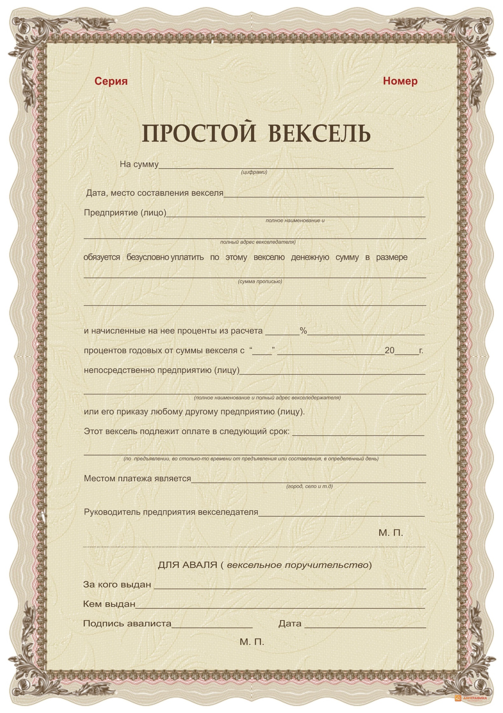

*г. СПб ул. Ленина д.1--------------------------------------*

*-----------------------------------------------------------------------------------------------------------*

*15 сент 2022-----------------------------------------*

*просп. Гагарина д. 28 пом. 12------------------------------------------------------------------*

*ПАО «Продавец товара» г. Москва------*

*15 дек 2021, СПб-----------------------------------------*

*(Двадцать)---------------*

*20*

*-----------------------------------------------------------------------------------------------------------*

*Один миллион рублей 00 копеек---------------------------------------------------------------*

*-----------------------------------------------------------------------------------------------------------*

*ООО «Покупатель товара» г. СПб ул. Ленина д. 1------------*

*15 дек 2021, СПб-----------------------------------------*

*1 000 000 руб 00 коп ------------------------------------------------------*

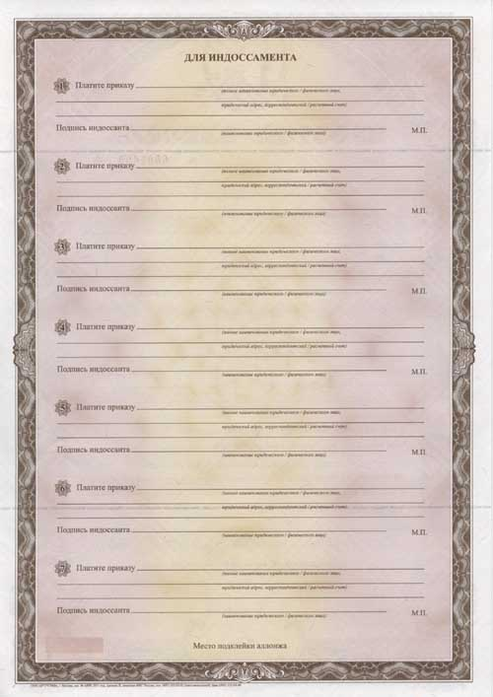

*учтено 04.04.2022----------*